109-2基隆市立中山高中高二仁班第二次段考地理科考卷
高二仁 座號: 姓名:
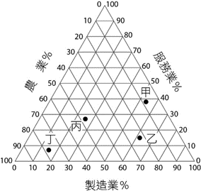
一、單一選擇題:每題2.5分
- （ ）阿拉伯聯合大公國位在波斯灣東南方，2002年在杜拜建立世界首見的七星級飯店。如圖中是4個國家的三級產業部門占國內生產毛額百分率的三角圖形，依其產業發展判斷，阿拉伯聯合大公國最可能是下列哪一個？
(A)甲 (B)乙 (C)丙 (D)丁
- （ ）某旅行家曾對某國作了以下幾點記錄：(甲)國土以高原為主，地震頻仍；(乙)羊毛與棉花是該國重要的農牧特產；(丙)居民中穆斯林人口比例高達98%以上；(丁)穆斯林每日五次向南方麥加方向禮拜。此國最可能為下列何者？ (A)印尼 (B)葉門 (C)土耳其 (D)南蘇丹
- （ ）非洲時常發生饑荒，與下列哪些因素相關？(甲)頻繁內戰，導致耕地荒蕪；(乙)缺乏節育觀念，出生率居高不下；(丙)市場小，歐美各國不願出口農產品至非洲；(丁)大量種植經濟作物排擠糧作。 (A)甲乙丙 (B)甲乙丁 (C)甲丙丁 (D)乙丙丁
- （ ）下列何者可能是斯堪地那維亞半島的一月等溫線分布示意圖？
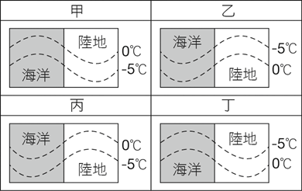
(A)甲 (B)乙 (C)丙 (D)丁
- （ ）「肥沃月彎」是西亞的精華地帶，其範圍如一新月形狀。請問，下列哪些地區合稱「肥沃月彎」？(甲)安納托力亞高原；(乙)約旦河中部河谷；(丙)伊朗高原；(丁)美索不達米亞平原。 (A)甲丁 (B)乙丁 (C)乙丙 (D)丙丁
- （ ）下列有關二次大戰後各國的經濟發展特徵何者正確？ (A)西班牙利用阿爾卑斯山的水電發展工業 (B)法國利用北海油田，迅速發展重工業 (C)法國以鐵礦交換德國的煤礦，發展鋼鐵工業 (D)挪威擁有豐富的鐵礦，發展汽車、機械等工業
- （ ）漠南非洲被稱為「黑暗大陸」的原因不包含下列何者？ (A)海岸線平直少曲折 (B)雨林、沙漠的阻隔 (C)河川短小且流量稀少 (D)部分河川下游有急湍、瀑布
- （ ）造成西北歐洲1月0°C等溫線幾乎呈南北向，氣溫大致由西向東遞減，年降水量愈往東愈少，與以下哪些因素較為相關？(甲)西風；(乙)暖流；(丙)緯度；(丁)高度。 (A)甲乙 (B)乙丙 (C)乙丁 (D)甲丙
- （ ）為了與西方石油公司抗衡而成立的「石油輸出國家組織」，其成員「不包括」下列何國？ (A)以色列 (B)沙烏地阿拉伯 (C)科威特 (D)伊拉克
- （ ）圖為歐盟平均每人GDP的區域差異圖（2018年），有關此圖的說明，下列敘述何者正確？
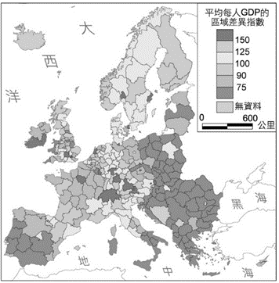
(A)經濟成長率最高的為西班牙與奧匈波捷等東歐諸國 (B)荷比盧德、北義是歐盟平均每人GDP最低的地區 (C)法國隸屬於邊陲區帶 (D)德國的東部和西部存在區域發展不均衡的現象
- （ ）西亞高原廣大遼闊，平原僅見於大河兩側和斷層陷落地帶。下列有關西亞地形特色的描述，何者說明最適宜？ (A)安納托力亞－伊朗高原在地質上為古老的結晶岩陸塊 (B)阿拉伯高原原與歐洲相連，因地中海斷層陷落而分離 (C)約旦河流經的巴勒斯坦陷落地帶為肥沃月彎的一部分 (D)美索不達米亞平原乃久經侵蝕的準平原
- （ ）歐元作為歐盟多數國家共通的貨幣後，「歐元區」為經濟上帶來什麼效應？ (A)為利於貿易，歐盟所有成員皆用歐元 (B)減少各國貿易間的匯兌損失 (C)歐元成員國可自行印鈔，避免通貨膨脹影響他國 (D)因歐元貶值，導致歐債危機發生衝擊經濟
- （ ）下列有關「歐洲門戶」──荷蘭的地理特色，何者正確？ (A)萊因河出海口為阿姆斯特丹，進出口貨物，吞吐量大 (B)位置優越，有歐洲十字路口之稱 (C)地勢低窪，積極填海造陸，早期透過風車抽水 (D)土壤具有鹽分，種植大量穀物洗鹽
- （ ）非洲中部和南美洲北部都有赤道通過，但非洲的熱帶雨林區位在其赤道區的西部，而南美洲的熱帶雨林區位在其赤道區的中、東部。形成雨林區這種分布差異的主要因素為何？ (A)距海遠近 (B)陸塊面積 (C)地形分布 (D)行星風系
- （ ）請問催生歐盟的背景，包含以下哪些原因？(甲)兩次世界大戰不僅造成歐洲的分裂與衝突，也使大部分歐洲國家飽受戰火摧殘，國力銳減；(乙)冷戰時期美、蘇兩大陣營的對峙，更使位於「鐵幕」旁的西歐國家甚感憂慮，於是積極尋求合作；(丙)二次大戰後，美國經濟力日強，歐洲小國倍感威脅；(丁)復興羅馬帝國的榮耀。 (A)甲乙丙 (B)乙丙丁 (C)甲乙丁 (D)甲丙丁
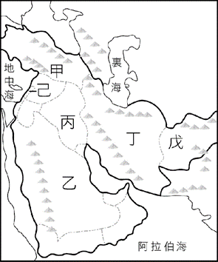
二、題組題:每題2.5分
- 圖為西亞區域簡圖。請問：
（ ）48.圖中丙區為古農業文明發源地，也是小麥文明發源地，其成為農業精華區的主要原因可能為下列哪些？(甲)灌溉便利；(乙)土壤肥沃；(丙)日照充足；(丁)雨量充沛；(戊)石油眾多。 (A)甲乙丙 (B)甲丙丁 (C)乙丁戊 (D)丙丁戊
（ ）49.2015年10月26日在阿富汗東北邊發生芮氏規模7.5大地震，死傷慘重，請問阿富汗位於圖中哪一地區？ (A)甲 (B)乙 (C)戊 (D)己
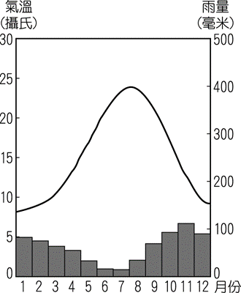
- 右圖為某地的氣候圖。請問：
（ ）50.下列哪一個都市的氣候狀況和該地最為相近？ (A)英國愛丁堡 (B)澳洲坎培拉 (C)加拿大溫哥華 (D)葡萄牙里斯本
（ ）51.下列哪一個自然景觀帶的植被景觀，最可能出現在該氣候圖所代表的氣候區內？
(A)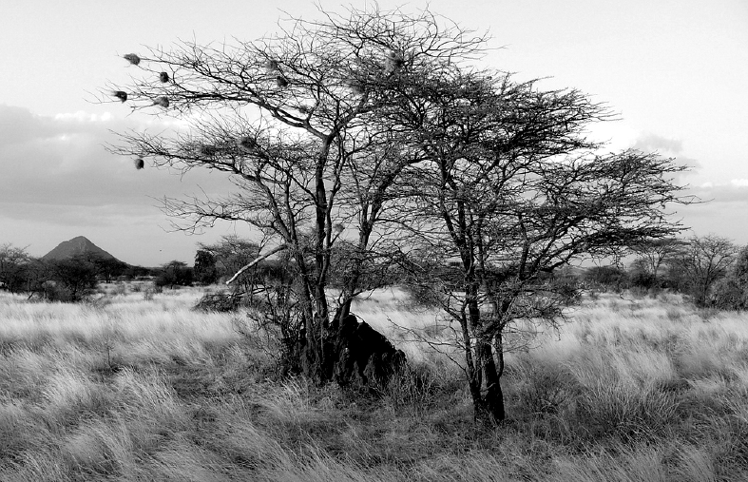 (B)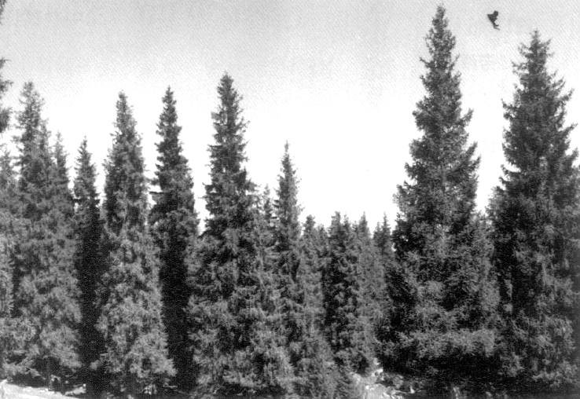 (C)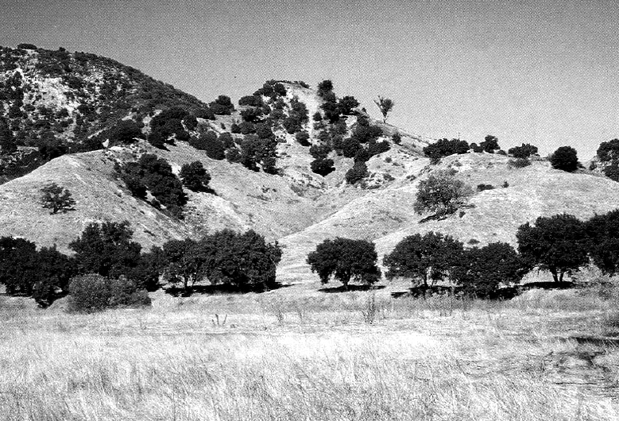 (D)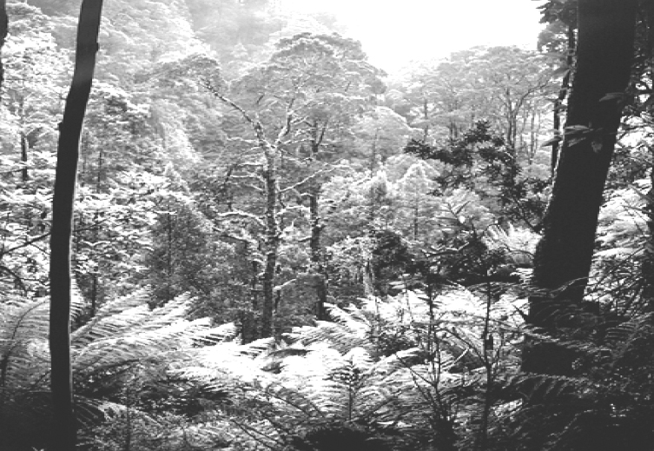
- 西亞地區氣候乾燥，居民利用稀少的水源發展傳統灌溉農業，由於地小人稠，土地不得不充分使用。圖為西亞綠洲農業土地利用示意圖。請問：
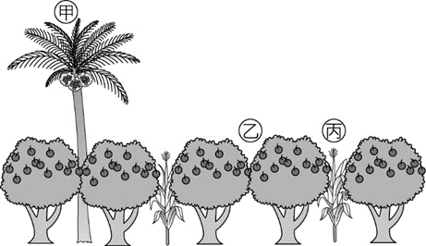
（ ）52.圖中甲、乙、丙分別為何？ (A)椰子、小麥、蘋果 (B)椰棗、小麥、橄欖 (C)椰棗、玉米、橄欖 (D)椰棗、柑橘、玉米
（ ）53.此圖農業種植的特色，顯示出綠洲農業哪一項特徵？ (A)單位面積產量高 (B)水源分布不均 (C)耕作技術落後 (D)農業人口比例高
- 「與二十世紀亞洲小龍小虎的發展邏輯相同，近20年來，非洲各國也積極推動勞力密集的成衣業與紡織業投資，一方面希望能增加國內的技術就業，一方面也希望能藉此打進國際代工市場、進而拉擡國家工業化的腳步。因此廉價搶市的二手衣，才成了東非共同體公開針對的『眼中釘』。
於是，在2016年年初，在肯亞、烏干達與盧安達的強勢動員下，東非共同體正式向『二手衣宣戰』。各國以保護區域成衣產業為名，同步調高二手衣關稅，並期待在2019年後，全面禁止舊衣進口。以盧安達為例，2016年後，舊衣進口關稅一口氣從每公斤0.2美金，調漲至2.5美金──稅率調幅高達1,250%──但二手衣的進口總值，也大幅縮減了35%。」請問：
（ ）54.非洲各國發展成衣業與紡織業的優勢為何？ (A)棉花產量大 (B)地理位置佳 (C)勞力成本低廉 (D)礦物燃料產地
（ ）55.肯亞、烏干達與盧安達所推行的主要政策目標為何？ (A)進口替代 (B)出口擴張 (C)產業群聚 (D)貿易自由化
- 火耕在非洲為普遍的耕作方式，常引發大面積火燒的野火(wildfire)。甲、乙圖為2014年美國太空總署(NASA)監測某兩個月份非洲野火的分布情形。請問：
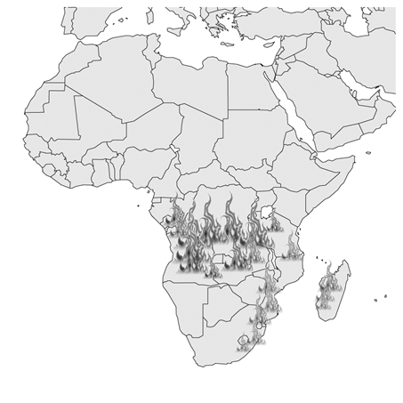
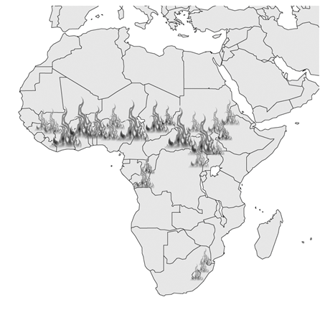

（ ）56.依圖判斷，野火主要分布於非洲的哪種氣候區？ (A)熱帶雨林氣候 (B)熱帶莽原氣候 (C)熱帶沙漠氣候 (D)溫帶地中海型氣候
（ ）57.甲、乙圖各是幾月份的野火監測資料？ (A)1月、7月 (B)3月、10月 (C)7月、1月 (D)10月、3月
- 圖為十六～十八世紀歐洲殖民者建立的歐、非、美洲的三角貿易體系，至今仍影響各地的經濟與社會發展。請問：
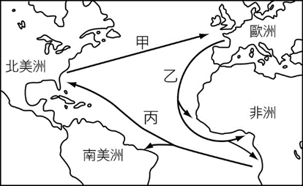
（ ）58.甲、乙、丙三條路線各載運何種產品？ (A)農礦資源、奴隸、工業製品 (B)農礦資源、工業製品、奴隸 (C)奴隸、工業製品、農礦資源 (D)工業製品、農礦資源、奴隸
（ ）59.三角貿易的甲、乙、丙路線，船隻分別依靠哪條洋流前進？ (A)加那利涼流、北大西洋暖流、北赤道洋流 (B)加那利涼流、北大西洋暖流、幾內亞灣洋流 (C)北大西洋暖流、加那利涼流、幾內亞灣洋流 (D)北大西洋暖流、加那利涼流、北赤道洋流
（ ）60.三角貿易對各洲日後的影響，下列敘述哪兩項正確？(甲)非洲扶養比下降；(乙)美洲文化更多元；(丙)歐洲引進新作甘蔗；(丁)歐洲港口經濟發展繁榮。 (A)甲乙 (B)甲丙 (C)乙丙 (D)乙丁
- 2016年6月23日英國進行公投決定脫離歐盟，公投前英國內部留歐、脫歐兩派各有不同立場，而公投後受到脫歐結果衝擊，英鎊匯率下滑至近30年來的低點。請問：
（ ）61.下列哪二項較可能為公投前脫歐派所提出之主張？(甲)日後銷往歐盟的產品，將不受歐盟環保法規的限制；(乙)以農業經濟為主的蘇格蘭，其生產成本可望下降；(丙)對於移民數量擁有自主權；(丁)節省以往需繳交給歐盟的大筆會費。 (A)甲乙 (B)乙丙 (C)丙丁 (D)乙丁
（ ）62.英國若正式脫離歐盟，下列何者是未來可能發生的情況？ (A)泛歐運輸網計畫失去完整性，高速火車「歐洲之星」停駛 (B)驅動其他國家也進行脫歐公投，內部分裂的矛盾擴大 (C)大部分跨國企業的歐洲總部可能由其他歐盟國家移至倫敦 (D)申根公約成員國的民眾前往北愛爾蘭較為便利
- 本圖為歐洲某地地形剖面圖，圖中D為柏林，E為威尼斯，請問：
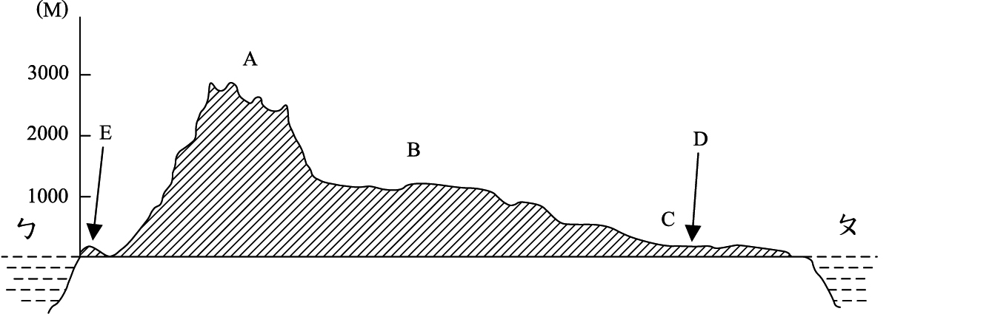
（ ）63.此地形剖面圖大致是沿哪一條經緯線所繪製？ (A)本初子午線 (B)45°N緯線 (C)13°E經線 (D)7°W經線
（ ）64.C平原上最不適合種植的作物為何？ (A)棉花 (B)馬鈴薯 (C)玉米 (D)甜菜

非選擇題和混合題的答案，直接寫在題目後
座號: 姓名: 總分:

三、非選擇題:7分
- 十九世紀法國作家Jules Verne曾撰寫一部冒險小說《環遊世界八十天》，書中主角Phileas Fogg由倫敦出發東行，跨越了歐、非、亞、北美各洲，最終回到倫敦，完成環遊世界一周的壯舉。圖(一)為書中主角Fogg行經之路線（甲～庚為都市）。請問：
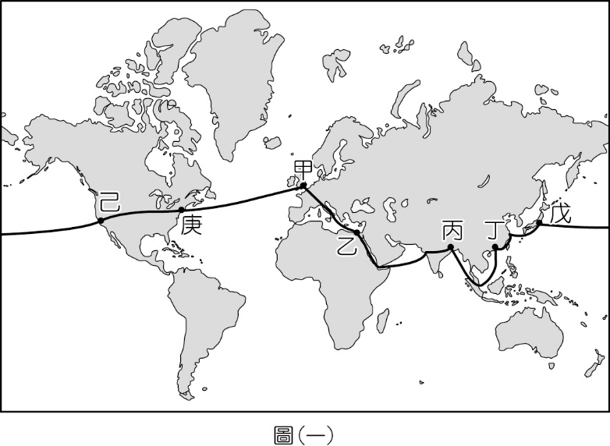 
- 圖(二)所代表的文化景觀，在圖(一)的哪兩個都市中最常見到？（1分）
A:

- 書中提及Fogg在丁戊兩地的後半段船程是順流而行，航行速度快。這丁戊兩地的後半段航程主要沿著哪股洋流行進？（1分）
A:

- Fogg在印度的旅程中，主要行經了什麼自然景觀帶？(植被)（1分）
A:

- 圖四個線段分別為非洲幾內亞灣以北，甲、乙、丙、丁四個區域的降水量與緯度分布關係圖。請問：
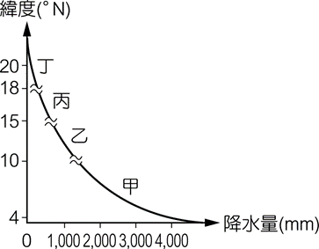
- 依序寫出甲、乙、丙、丁的自然景觀帶？（全對2分）
A:

- 近年丙區的土地利用因農牧地擴張，造成土地退化，其主要根本原因為何？（1分）
A:

- 甲區某種國際貿易作物產量約占全球2/3，請問此種作物的種植除自然環境適合外，分布於此區的原因為何？（1分）
A:

四、混合題:13分
- 2015年巴黎氣候協定訂定後，歐洲各國重新開始制定新的減排計畫，期望能在2050年將總碳排放量降至0。為了達到2050年0碳排的目標，歐盟提出多方面措施達到減碳目標，如開發零碳排放的建築、智慧基礎設施、低碳運輸，並發展更多再生能源或有效利用自然環境來協助抵銷一些無法避免的溫室氣體排放，實現碳中和目標。
當然此目標要達成並不容易，甚至會引來許多國家的不滿及經濟受到衝擊，如歐盟2019年針對生質燃料修訂新法，規定生質燃料需降低棕櫚油的使用，2023年逐步淘汰，2030年於運輸上不再使用棕櫚油。但全球棕櫚油產量約80％來自印尼、馬來西亞兩國，歐盟為兩國棕櫚油大客戶之一，棕櫚油昔日進口以「食品、飼料、工業使用」為主，2017年消費量有一半以上用在轉化成「生質柴油」，且使用比例持續增加，因此歐盟不再將棕櫚油列為生質燃料之作法，引發兩大棕櫚油出口國抗議，認為歐盟此作法為貿易歧視。
未來2050年歐盟是否能達到0碳排仍然未知，但如瑞典16歲少女桑柏格(Greta Thunberg)所說，要解決氣候變遷的問題，就要從現在開始行動。因此她想出每周五在瑞典國會外「為氣候變遷罷課行動」，此舉也引發世界各地學生對全球暖化開始有所行動，並督促自己國家政府為氣候變遷做出更具體的行動。
- 圖為歐盟歷年棕櫚油最終消費量統計（單位：百萬噸），歐盟進口棕櫚油主要有「食品、飼料、工業使用」、「生質柴油」、「供暖供電」三種用途，請問下圖中甲乙丙應該依序為哪種使用用途？
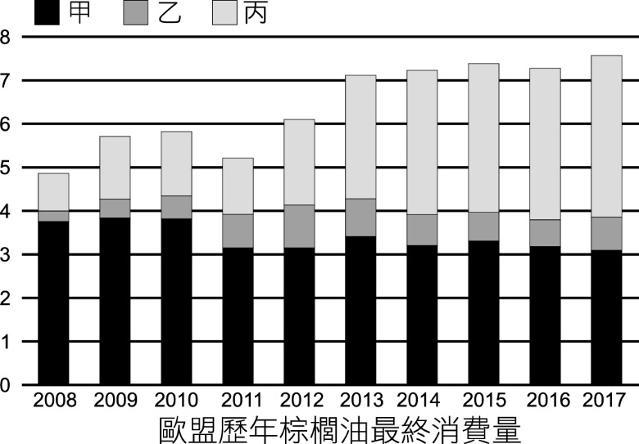
(A)生質柴油、供暖供電、食品飼料工業 (B)食品飼料工業、供暖供電、生質柴油 (C)供暖供電、食品飼料工業、生質柴油(D)生質柴油、食品飼料工業、供暖供電（1分）
A:

- 歐盟制定的減碳建議方針，何項論述並不存在？ (A)淘汰老電器使用年限，降低耗電量 (B)加強建築隔熱，降低冬季耗電量 (C)減少生產柴油車，減少碳排量 (D)避免開墾沙漠上土地，降低土地退化（1分）
A:

- 瑞典16歲少女桑柏格(Greta Thunberg)提出「為氣候變遷罷課行動」，從桑柏格開始，現在全球有數十個國家、數萬名學生響應罷課行動，有75%的參與者都和桑柏格一樣是國、高中以下的學生，但也引發許多人對罷課此事有眾多討論或評論，請問如果臺灣有高中生串聯「為氣候變遷罷課行動」，你是否願意參加（擇一）？並寫出合理且可以說服他人的理由。（2分）
A:

- 西亞與北非地區國家的女權一直為世界各國所詬病，其女權薄弱與伊斯蘭教義有關，例如一夫可以四妻，這樣的教義與早期阿拉伯帝國時期的歷史有關，當時的局勢使得國內男性人口少於女性人口，導致多數女性無人可嫁或是年輕即成寡婦，使得勞力缺口大增。近年，沙烏地阿拉伯因為賦予女性一些新的權力而受到關注，例如女性首次獲准進入足球場看球，女性獲准從軍（擔任非戰鬥角色）和加入情報機構，沙國最近還舉行了首次的女性自行車比賽。現在，沙國女性終能報考駕駛執照，更允許21歲以上成年女性自由申請護照、出國旅行，女性不必再取得「男性監護人」的批准。但是還有以下四件事情，女性不能獨自進行：開立銀行帳戶、自行決定結婚或離婚、和男性朋友喝咖啡、自行決定穿著。請問：
- 沙烏地阿拉伯的女性權力薄弱與哪因素最為相關？(A)氣候(B)農業(C)宗教(D)人口。（1分）
A:

- 早期伊斯蘭教規定一夫四妻其主要原因及目的可能為何？（2分）
A:

- 請說明是否支持伊斯蘭教世界女性權力繼續增加？並舉出一項理由或適當的目的G說明你的論點。（2分）
A:

- 貝都因人已在西亞與北非的沙漠中生活好幾個世紀，逐水草而居是他們最傳統的生活方式，而到底如何在沙漠中不斷地逐水草呢？這可不能少了駱駝，故他們也都自稱為「駝民」。駱駝在駝民手中並非只是個坐騎，貿易買賣、新娘的彩禮、兇手的贖罪金、賭博者的賭注、酋長的財富都是以駱駝為計算單位。而且駱駝上下皆是有用的，如駝乳可解渴，駝肉可以充飢，駝皮可以做衣服，駝毛可以做帳篷，駝糞可以做燃料，駝尿則可以當生髮水。近年世界變遷極為快速，沙漠中逐水草而居的傳統生活方式逐漸式微，駱駝已不再是重要的坐騎，多數貝都因人因經濟的發展、國家的出現、科技的進步而開始定居，駱駝的重要性大不如前。但對身為駝民的貝都因人，駱駝文化絕對不會消失，只是駱駝扮演的角色，隨著社會變遷而有所不同。請問：
- 試舉出造成貝都因人傳統文化逐漸式微的原因。（2分）
A:

- 試思考並想出一項貝都因人能夠利用駱駝帶來經濟收入的做法。（2分）
A:

